
МИНОБРНАУКИ РОССИИ
федеральное государственное автономное образовательное учреждение высшего образования
«Московский государственный технологический университет «СТАНКИН» (ФГАОУ ВО «МГТУ «СТАНКИН»)

Институт информационных технологий |  | Кафедра информационных систем
09.03.02 «Информационные системы и технологии»

Отчет по лабораторной работе №1

по дисциплине «Администрирование в информационных системах»
Тема: «Инсталляция операционной системы FreeBSD»

Выполнил
Студент группы ИДБ-22-06 |  | Мустафаева П.М.
Проверил
Преподаватель |  | Юсеф Фарах

ВВЕДЕНИЕ
В данной лабораторной работе будет рассмотрен процесс установки операционной системы FreeBSD 13.0 на виртуальную машину в среде VirtualBox. Будут изучены ключевые этапы инсталляции, начиная от создания виртуальной машины и загрузки с установочного носителя, до базовой настройки системы после её развёртывания.
Особое внимание будет уделено работе с современным установщиком FreeBSD – BSDInstall, его модульной архитектуре и основным шагам, таким как разметка диска, настройка сети, создание пользователей и выбор устанавливаемых компонентов. Также в работе затрагиваются вопросы первоначальной конфигурации системы, включая настройку системных сервисов, параметров безопасности и установку дополнительного программного обеспечения.
ХОД РАБОТЫ
Первым шагом настраиваем параметры виртуальной машины: указываем имя, тип, разрядность, загружаем образ машины, задаем объем основной памяти (1024 МБ), создаем новый виртуальный жесткий диск (12 ГБ) (рис. 1).
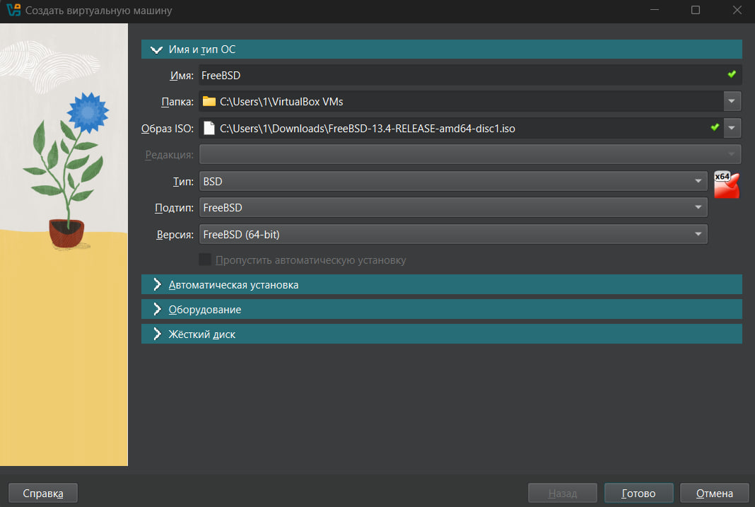
Рис. 1. Создание виртуальной машины
Далее, после запуска, система предлагает выбрать действие. Для начала инсталляции выбираем пункт Install (рис. 2).
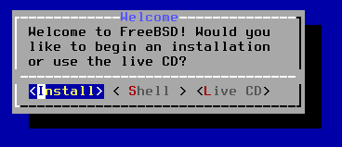
Рис. 2. Выбор режима установки
Потом выбираем пункт «Продолжить со стандартной раскладкой», чтобы оставить английскую раскладку (рис. 3).
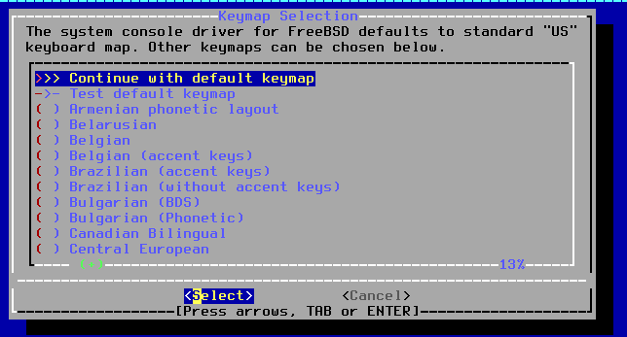
Рис. 3. Выбор раскладки
В данном окне задается сетевое имя для компьютера. В моем случае было введено имя Polina (рис. 4).
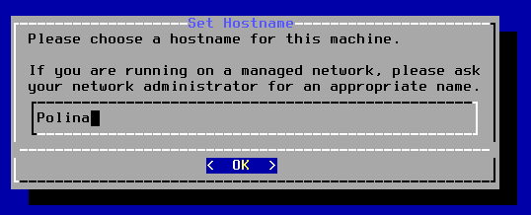
Рис. 4. Установка имени машины
Здесь мы выбираем дополнительные компоненты системы для установки. Отмечаются порты (ports), библиотеки совместимости lib32 и исходные коды системы (src) (рис. 5).
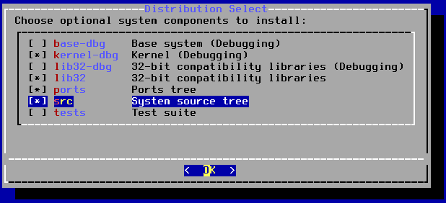
Рис. 5. Выбор компонентов для установки
На этом этапе выбирается метод разметки диска. Для автоматической разметки выбираем пункт Auto (UFS) (рис. 6).
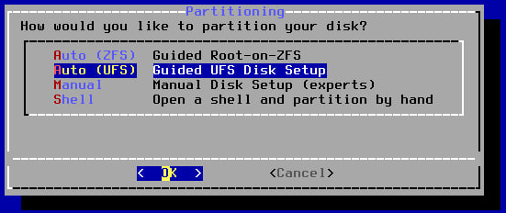
Рис. 6. Выбор метода разметки диска
Подтверждаем, что хотим использовать весь диск (ada0) для установки FreeBSD, выбрав пункт Entire Disk (рис. 7).
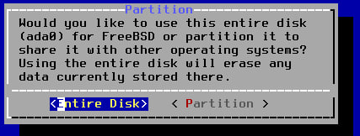
Рис. 7. Выбор диска для установки
Выбираем схему разделов для диска. Для совместимости и простоты оставляем традиционную схему MBR (рис. 8).
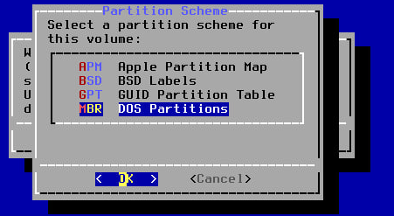
Рис. 8. Выбор схемы разделов
После автоматического создания разделов устанавливаем выбор на пункте Finish (рис. 9), а в следующем окне подтверждаем изменения, выбирая Commit (рис. 10).
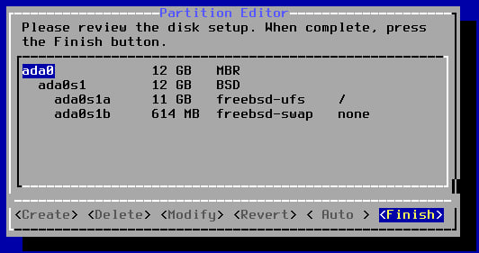
Рис. 9. Подтверждение разметки диска
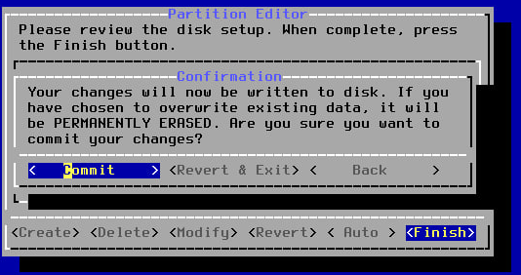
Рис. 10. Подтверждение изменений
Задаем и подтверждаем пароль для суперпользователя (root) (рис. 11).
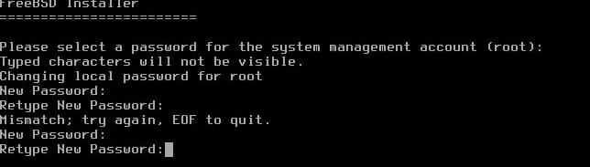
Рис. 11. Настройка пароля для root
Предложение о настройке сети для различных сетевых адаптеров пропускаем, так как это будет сделано позже (рис. 12).
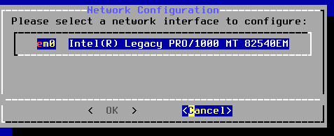
Рис. 12. Настройка сети
В списке стран выбираем Russian Federation и из списка часовых поясов России выбираем MSK+00 – Moscow area (рис. 13-14).
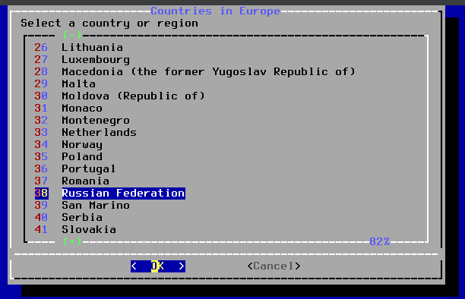
Рис. 13. Выбор страны
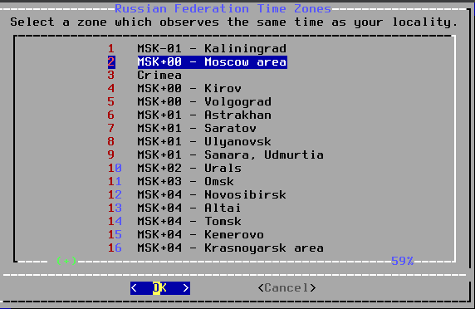
Рис.14. Установка часового пояса
Настраиваем системные сервисы, которые будут запускаться автоматически. Для нашей конфигурации выбираем sshd (для удаленного доступа), powerd (для управления питанием) и moused (для использования указателя мыши) (рис. 15).
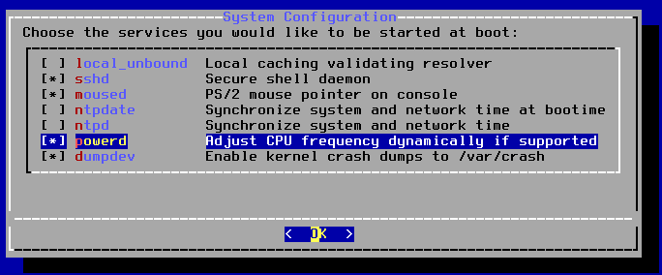
Рис. 15. Выбор системных сервисов
В данном меню выбираются опции усиления безопасности системы. Активируем пункт Hide processes running as other users, чтобы запретить непривилегированным пользователям видеть процессы других пользователей (рис. 16).
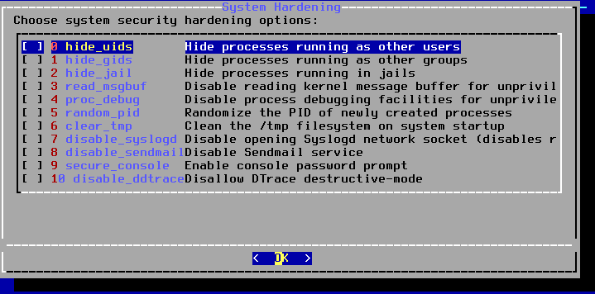
Рис. 16. Настройка параметров безопасности
Далее, добавляем нового пользователя и заполняем данные о нем (рис. 17).
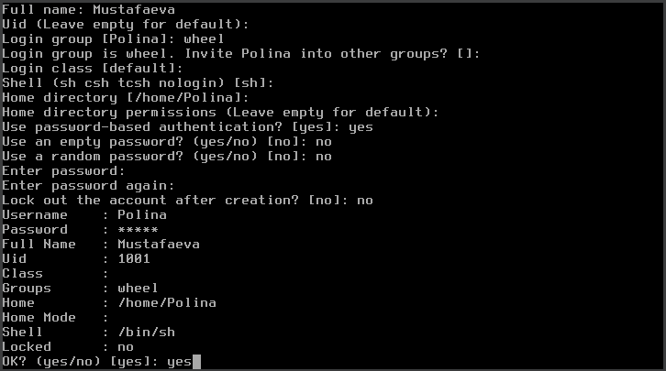
Рис. 17. Добавление нового пользователя
После завершения установки система предлагает перезагрузиться. Выбираем пункт Reboot для завершения процесса инсталляции (рис. 18).
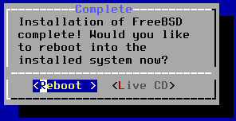
Рис. 18. Подтверждение перезагрузки
Чтобы система заново не начала свою установку, выключаем виртуальную машину и в настройках убираем галочку для загрузочного виртуального диска, затем снова запускаем машину (рис. 19).
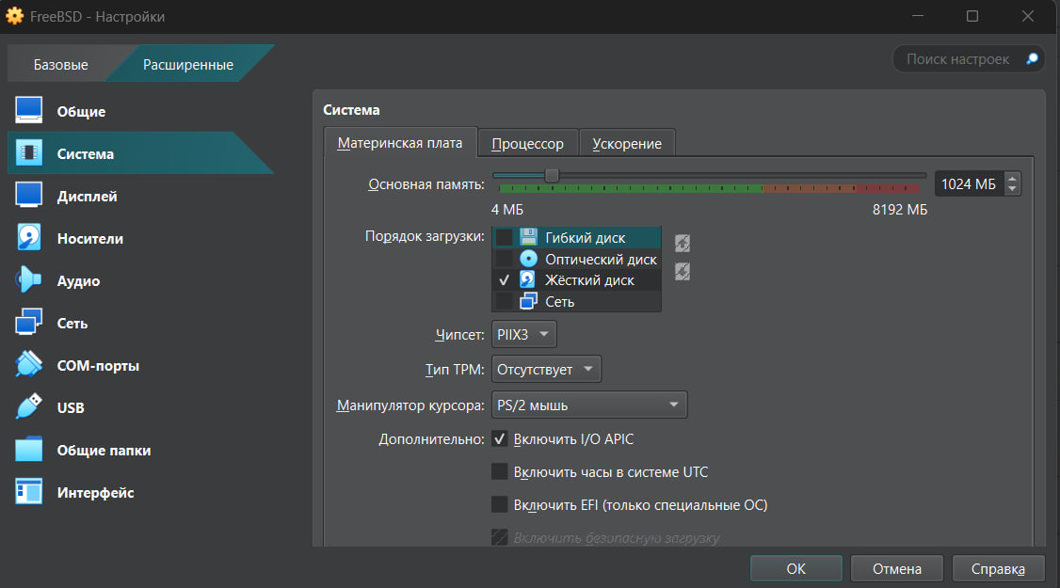
Рис. 19. Настройка системы
После загрузки системы появляется приглашение на вход. Вводим имя пользователя и заданный при создании пароль для начала работы (рис. 20).
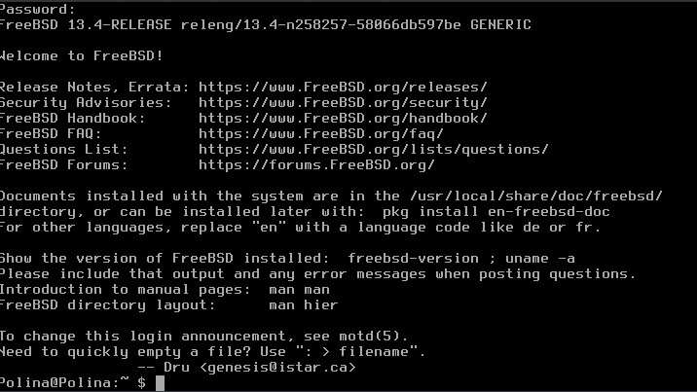
Рис. 20. Вход в систему
Далее, в консоли необходимо написать «bsdconfig» чтобы перейти в настройки. Там выбираем «Network Management» и его подраздел «Network Interfaces». Включаем DHCP и ждем, когда появится IP адрес (рис. 21). Чтобы проверить работу сети использовалась команда ping ля обращения к сайту google.com (рис. 22).
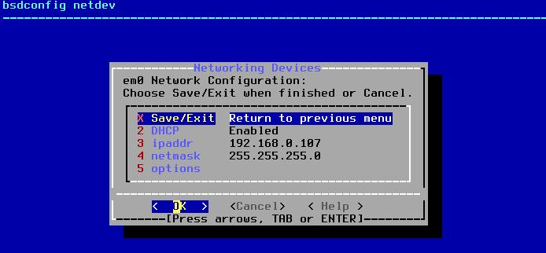
Рис. 21. Настройка DHCP
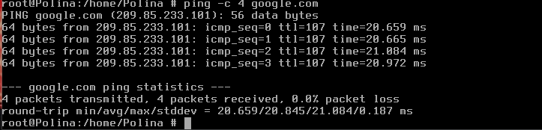
Рис. 22. Обращение к сайту google.com
Далее, устанавливаем Midnight Cammander с помощью команды pkg install mc из режима суперпользователя (рис. 23). Установленная программа представлена на рис. 24.
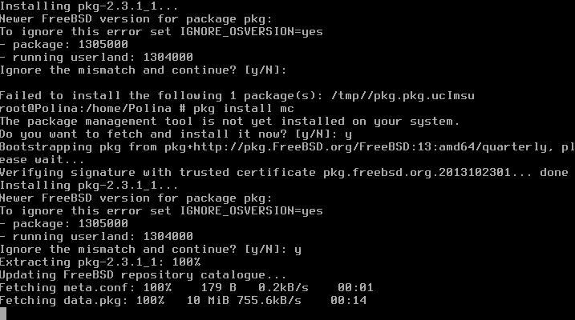
Рис. 23. Установка Midnight Cammander
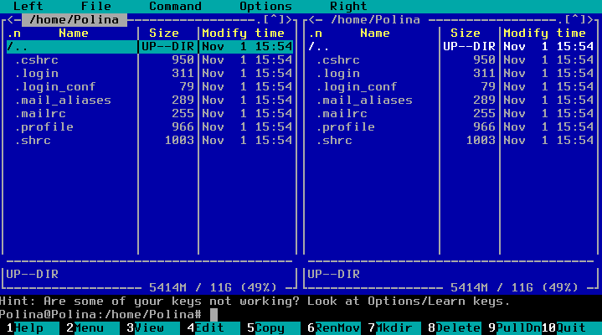
Рис. 24. Вид Midnight Cammander
После установки и настройки всех необходимых компонентов, завершаем работу системы командой shutdown –p now (рис. 25).
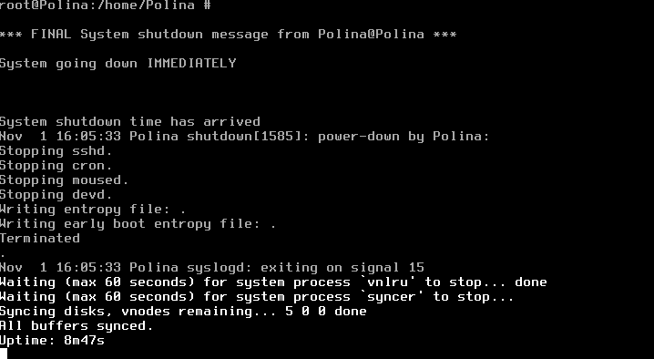
Рис. 25. Завершение работы

ЗАКЛЮЧЕНИЕ
В данной лабораторной работе был изучен процесс создания виртуальной машины в среде VirtualBox, зарегистрирован новый пользователь, а также установлен Midnight Commander.

